**Внедрение платформы Topik в практику.**

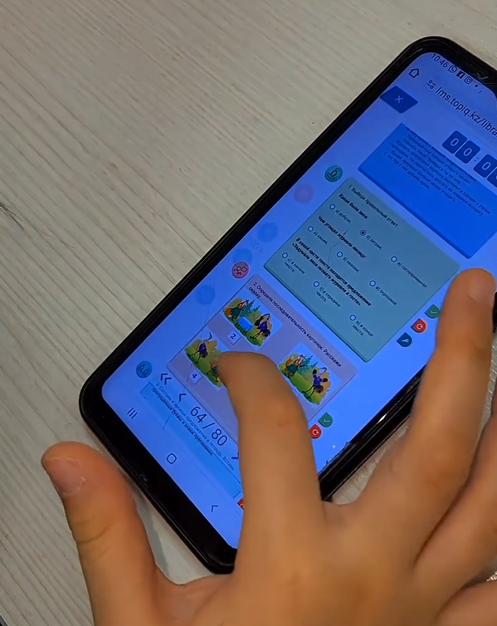

Платформу Topik я попробовала использовать на практике первый раз и мне очень понравилось тем, что я еще не имея стажа и мне бывает сложно что-то объяснить правильно ученикам, я обращаюсь к платформе Topik, чтобы, будучи перед подготовкой к уроку, лучше изучить материал и верно преподнести до учеников.

Так как очень много времени уходит на разработку краткосрочного планирования, а среди этого еще нужно подготовить множество документаций, мне нужно разработать качественно 2-3 урока в день и в этом мне помогает топик.

Современный учитель должен владеть несколькими навыками. Среди них-знание ИКТ. Все разработанные задания уже представлены в интересной форме и разработаны так, что ученикам интересно работать на уроке. На практике я применяла работу с платформой в различных формах – фронтальной, групповой, парной, а также индивидуальной.

Мне полезно работать с этой платформой, потому что это эффективная обратная связь для меня как преподавателя.

Этаплатформатакжепозволяетвамправильновыстраиватьсвоюработусуроками.В будущем я также планирую работать с данной платформой.

Приложение позволяет раскрыть творческий потенциал учащихся, потому что существует целый ряд задач, при выполнении которых ученику самому нужно что-то создать, а это, согласно таксономии Блума, является высшим уровнем осознанности. После использования ТОПИКа я поделилась информацией о платформе с учителями и одногруппницами. Когда я практиковала приложение на уроках, то обнаружила, что соотношение оценок за 1 месяц и за 2 месяца не изменилось, но значительно увеличилось за 3 месяца. Вы также можете видеть, что процент качества знаний с каждым месяцем был выше, процент мотивации в феврале месяце и в марте вырос до большего процента.

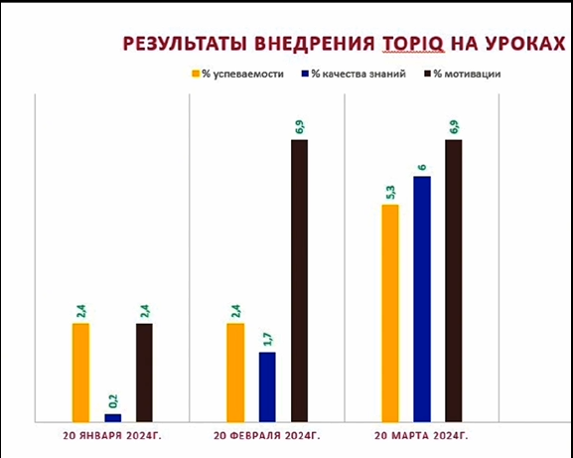

«Я пользуюсь данной платформой недавно. О ней мне рассказала Александра Михайловна.И мне очень нравится эта платформа. Одним из преимуществ ТОПИКа является то, что можно предъявлять задания в «Кунделике», что экономит время при подготовке уроков и позволяет разнообразить домашние задания учащихся.» *Царюк Нина Михайловна учитель начальных классов г.Павлодар КГУ СОШ ИТ им.А.Байтұрсынұлы*.

«Мне и учащимся моего класса нравится пользоваться платформой ТОПИК, потому как на платформе созданы разнообразные задания по темам уроков, а главное, что все задания, соответствуют с учебниками и учебной программой, а это значит, что они соответствуют государственным общеобразовательным стандартам. Алматыкетап вот уже на протяжении 25 лет является одним из лучших издательств по республике Казахстан, которому следует доверять» *Сидорова Инга Николаевна учитель начальных классов г.Павлодар КГУ СОШ ИТ им.А.Байтұрсынұлы*.

«Когда мне Александра показала первый раз платформу, мне она сразу понравилась, потому что мне как студенту захотелось разнообразить задания на уроках, и с платформой Topic мне это удалось, ведь задания разнообразны и представлены в интересных формах.» *Уткина Дарья Дмитриевна студентка высшего педагогического колледжа им.Б.Ахметова.*